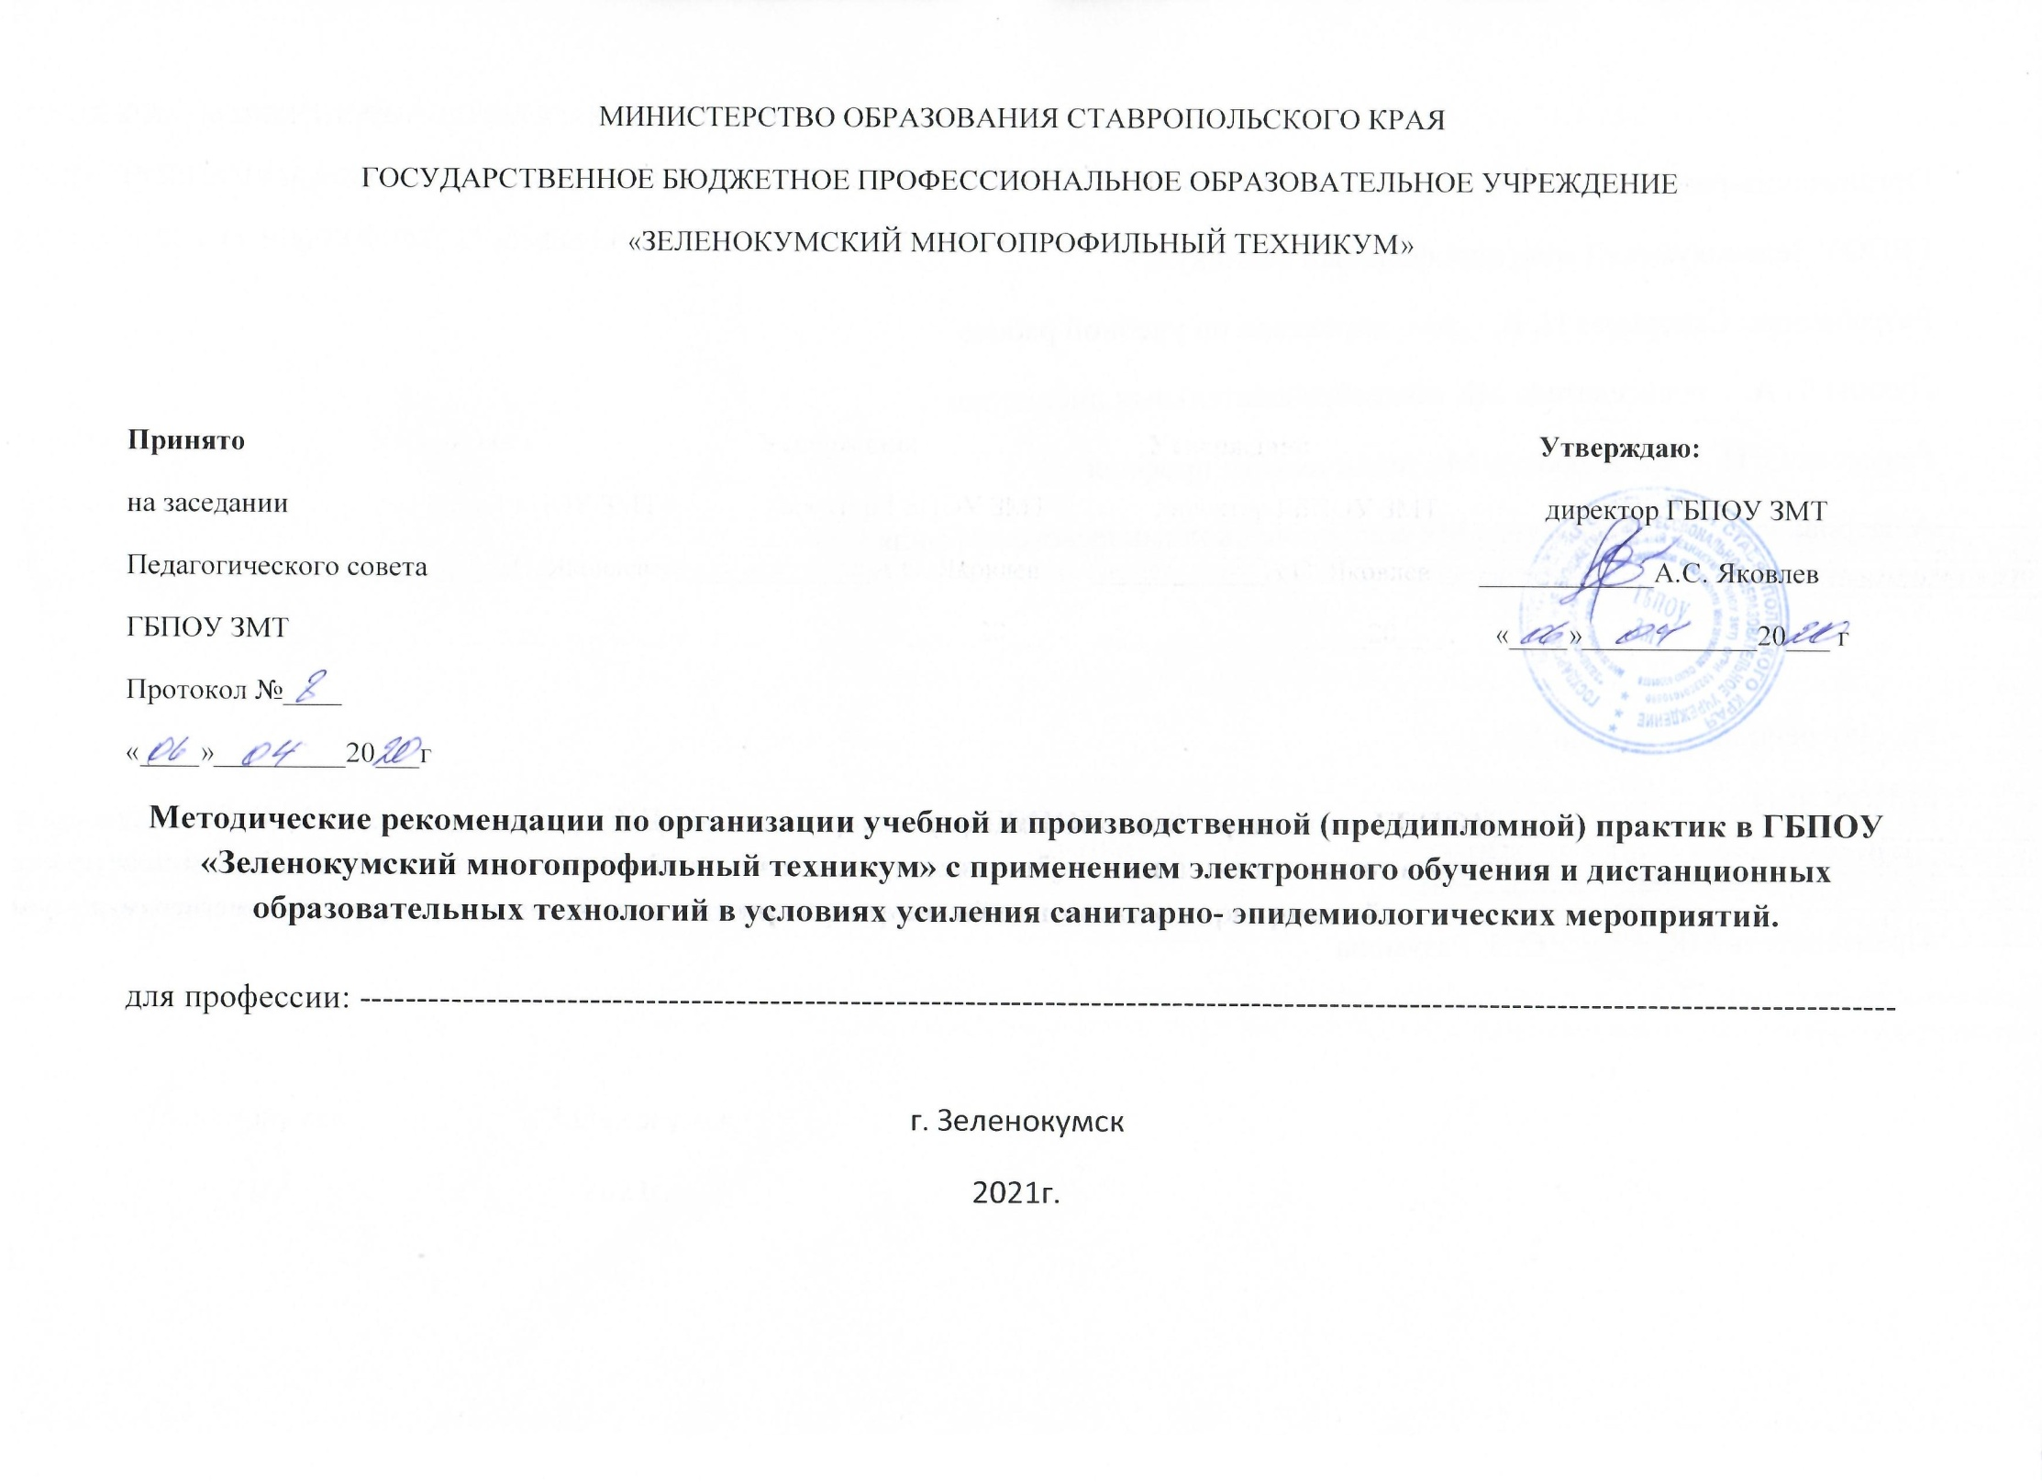

министерство образования Ставропольского края
государственное бюджетное профессиональное образовательное учреждение
«Зеленокумский многопрофильный техникум»

Принято Утверждаю:
на заседании директор ГБПОУ ЗМТ
Педагогического совета ____________А.С. Яковлев
ГБПОУ ЗМТ «____»____________20___ г
Протокол №____
«____»_________20___г
Методические рекомендации по организации учебной и производственной (преддипломной) практик в ГБПОУ «Зеленокумский многопрофильный техникум» с применением электронного обучения и дистанционных образовательных технологий в условиях усиления санитарно- эпидемиологических мероприятий.

для профессии: ---------------------------------------------------------------------------------------------------------------------------------------

г. Зеленокумск
2021г.

Организация-разработчик:
ГБПОУ Зеленокумский многопрофильный техникум.
Разработчик: Скворцова Н. В. – зам. директора по учебной работе
Лукина Т. А. – председатель МК общеобразовательных дисциплин
Разумова О. Н. – председатель Мк технического профиля
Алферова И. Н. – председатель Мк социально экономического профиля

Рассмотрено на заседании МК
ГБПОУ ЗМТ
Протокол №__от «__» _______20__г
Председатель МК_______О.Н. Разумова

Рекомендации по организации учебной и производственной (преддипломной) практики, в том числе и на выпускных курсах в ГБПОУ «Зеленокумский многопрофильный техникум», реализующем программы среднего профессионального образования (далее — ГБПОУ ЗМТ), с применением электронного обучения и дистанционных образовательных технологий в условиях усиления санитарно-эпидемиологических мероприятий действующие на период сложной санитарно-эпидемиологической обстановки п связи с угрозой распространения на территории Российской Федерации короновирусной инфекции (COVID-2019) разработаны на основе следующих нормативных документов:
• Приказ Министерства образования и науки Российской Федерации от 18 апреля 2013 г. № 291 «Об утверждении Положения о практике обучающихся, осваивающих основные профессиональные образовательные программы среднего профессионального образования»;
• Приказ Министерства образования и науки Российской Федерации от 18 августа 2016 г.№ 1061 «О внесении изменения в Положение о практике обучающихся, осваивающих основные профессиональные образовательные программы среднего профессионального образования, утверждённое приказом Министерства образования и науки Российской Федерации от 18 апреля 2013 г. № 291»;
• Приказ Минпросвещения России №103 от 17 марта 2020 г. «Об утверждении временного порядка сопровождения реализации образовательных программ начального общего, основного общего, среднего общего образования, образовательных программ среднего профессионального образования и дополнительных общеобразовательных программ с применением электронного обучения и дистанционных образовательных технологий».
• О разъяснении некоторых вопросов по организации образовательного процесса в условиях усиления санитарно-эпидемиологических мероприятий от 27.03.2020 №ГД-83/05
• Рекомендации по организации образовательного процесса на выпускных курсах в образовательных организациях, реализующих программы среднего профессионального образования, в условиях усиления санитарно- эпидемиологических мероприятий от 02.04.2020 №ГД-121/05
• Приказ МОНО 316-01-63-792/20 от 05.04.2020 О мерах по реализации Указа Президента РФ от 2 апреля по обеспечению 2020 г. №239 «О мерах по обеспечению санитарно-эпидемиологического благополучия населения на территории Российской Федерации в связи с распространением новой короновирусной инфекции
(COVID-19) ».

ГБПОУ ЗМТ обеспечивает техническую поддержку прохождения учебной и производственной (преддипломной) практик с применением дистанционных образовательных технологий и электронного обучения.
В связи с невозможностью прохождения практики на некоторых предприятиях руководителям практики рекомендуется провести корректировку тем и заданий.
Ряд тем по производственной практике (по согласованию с работодателем) разделить на два этапа: работа с официальным сайтом предприятия (Приложение 1) и выполнение индивидуального задания по профессиональному модулю, по которому организуется производственная (преддипломная) практика.
В условиях усиления санитарно-эпидемиологических мероприятий на период сложной санитарно-эпидемиологической обстановки в связи с угрозой распространения на территории РФ короновирусной инфекции учебная и производственная (по профилю специальности, преддипломная) практики могут проводиться на основе договоров между образовательной организацией и предприятиями города и области (при возможности дистанционного взаимодействия с предприятиями), а также без договорных отношений с работодателем на базе ГБПОУ ЗМТ (на основании приказа директора техникума).
В целях соблюдения сроков реализации OПOП и своевременного прохождения обучающимися выпускных групп учебной и производственной (преддипломной) практик, возможно совмещение производственной (преддипломной) практики с подготовкой выпускной квалификационной работы, а также проведение промежуточной аттестации по итогам профессионального модуля (в том числе производственной практики) в последний день производственной практики.

Алгоритм дистанционного взаимодействия по учебной и производственной (преддипломной) практике:
1. Руководитель практики создает группу (сообщество, чат, и т.п.) с помощью средств коммуникации (WhatsApp, Viber, Skype, Дискорд, Вконтакте, и т.п.). Также, можно воспользоваться системой дистанционного обучения Moodle. Выбор цифровой среды остается за руководителем практики.
2. Руководитель практики публикует в выбранной среде задания по учебной и производственной (преддипломной) практикам и образцы заполнения документов, дублируя задания в дневнике дистанционного обучения на сайте колледжа.
3. Ежедневно обучающиеся выполняют задание из плана проведения практики, соответствующее дате, и отправляет руководителю практики:
- составление технологической карты процесса;
- разработка конструкций изделия (чертежи, схемы);
- выполнение эскизов по заданной теме;
- выполнение обзора (характеристика приемов, методов выполнения, материалов, оборудования и т.п.) видеоматериалов, доступных в сети интернет по заданной теме;
- выполнение студентом работ с использованием скайпа(если есть возможность) для онлайн-трансляции; с фотоотчетом и фиксированием поэтапных результатов; с видеоотчетом и демонстрацией результата;
- предоставление студентам онлайн - курсов или ссылок на видео с демонстрацией видов работ, трудовых приемов;
- использование демоверсии программ альтернативных профессиональным программам;
- использование симуляторов, тренажеров, манекенов для отработки трудовых приемов в домашних условиях (по возможности).

4. Руководитель анализирует выполненное задание и делает отметку о его выполнении в электронной форме журнала по практике.
5. На основании выполненных заданий оформляется ведомость, отражающая качество прохождения практики обучающимися.
6. При прохождении производственной (по профилю специальности, преддипломной) практики на базе ГБПОУ ЗМТ обучающиеся выполняют задания для разных структурных подразделений.
7. Руководитель практики проводит онлайн-консультации с обучающимися согласно расписанию.
8. Заключительный день практики – отчетный. Содержание и форму дистанционной отчетности руководитель определяет самостоятельно.
9. Результатом учебной практики является оформленный (согласно индивидуальному заданию) отчет в текстовом редакторе MS Word.

Результатом производственной практики является: оформленный (согласно индивидуальному заданию) отчет в текстовом редакторе MS Word, презентация, созданная средствами MS Power Point, продукт. Имя файла – фамилия обучающегося.
10. По результатам учебной практики руководитель формирует два архива (отчеты обучающихся и отчетная документация руководителя), а по результатам производственной – три архива (отчеты и презентации обучающихся, отчетная документация руководителя) и передает их для контроля и хранения заведующему практикой.
11. Аттестация по итогам практики проводится согласно Положению о практике обучающихся, осваивающих основные профессиональные образовательные программы среднего профессионального образования в ГБПОУ «Зеленокумский многопрофильный техникум» с применением дистанционных технологий и подтверждаются обязательной отчетной документацией.

Обучающиеся, не выполнившие требования программы практики по уважительной причине, направляются на практику вторично в свободное от учебы время.
Для организации проведения всех видов практики с применением электронного обучения и дистанционных образовательных технологий руководитель практики и обучающиеся могут воспользоваться такими инструментами как:
• Виртуальный кабинет практики ЗМТ (https://sites.google.com/site/praktikngk)
• Система Moodlе (moodle.ngknn.ru/)
• Соцсети: Вконтакте, Facebook–у 90% обучающихся - аккаунты; старосты групп для заведения отдельной группы для коммуникации между обучающимися, а также с преподавателями.
• Мейл.ру: видео-урок для развертывания этого формата работы.
• Skype –видеоконференции, работа в малых группах и др.
• Прокторинг-система, позволяющая следить за тестированием или экзаменом в онлайн-режиме (Экзамус: гарантия установления личности обучающихся).
• Zoom и сервисы, похожие на Zoom: https://startpack.ru/application/zoom/alternativesMicrosoftTeams-организация работы по расписанию.
• ВСЕРОССИЙСКАЯ АКЦИЯ #МЫВМЕСТЕ - при переходе на дистант волонтеры помогут наладить процесс обучения, а также совместно разработать необходимые региону ИТ-решения.
• Облачный майнинг (бесплатные мощности): РОСТЕЛЕКОМ или иные компании
• https://www.youtube.com/watch?v=wUKJjZtBHig
• Мессенджеры: Telegram, Вконтакте, Facebook, WhatsApp https://zen.yandex.ru/media/digitalteacher/messendjery-kak-obuchaiuscaia-sreda- 5d09078dee9efa00afeeba19Google
• Classroom-объединяет полезные сервисы Google, организованные специально для учебы https://www.eduneo.ru/google-classroom/
• Интерактивные доски Idroo-виртуальная доска с множеством дополнительных инструментов, универсальное рабочее пространство. Сервис позиционировался разработчиками как учебный, однако она активно используется и для управления совместными бизнес-проектами, ведения онлайн-собраний и прочих мероприятий в деловой сфере
https://www.youtube.com/watch?v=KDlgpZmQLPs
•Cтриминговые платформы(потоковые) сервисы работают по принципу передачи контента от провайдера к пользователю https://helloblogger.ru/journal/obzor-strimingovyh-platform-dlya-igr-i-ne-tolko/:I-spring-https://www.ispring.ru/?utm_source=postium&utm_medium=nativeFloraLMS-https://www.floralms.ru/?utm_source=postium&utm_medium=nativeZenClass-https://postium.ru/platformy-i-servisy-dlya-onlajn-obucheniya/Stepik(бонус)-https://postium.ru/platformy-i-servisy-dlya-onlajn-obucheniya/
•Площадки на google-диске для загрузки контента.
•Образовательная платформа «Юрайт-Академия» https://urait.ru/events/
•Виртуальная школа Сбербанкаhttps://auth.sberbank-school.ru/

Перечень дополнительных материалов, которые можно использовать для организации дистанционного обучения:

Методические рекомендации по реализации образовательных программ начального общего, основного общего, среднего общего образования, образовательных программ среднего профессионального образования и дополнительных общеобразовательных программ с применением электронного обучения и дистанционных образовательных технологий. Направлены письмом Министерства просвещения РФ от 19.03.2020 г. № ГД-39/04.
Методические рекомендации по использованию информационно-образовательной среды «Российская электронная школа» в общеобразовательных организациях в условиях дистанционного обучения.
Сервисы, предоставляемые АО ««Издательством Просвещение» и Корпорацией «Российский учебник»
№ п/п | Ресурсы в свободном доступе | АО «Издательство Просвещение» | Корпорация «Российский учебник»
1. | Электронные формы учебников | https://media.prosv.ru | https://rosuchebnik.ru/uchebnik
2. | Горячая линия | vopros@prosv.ru | help@rosuchebnik.ru
 |  | 8 (495) 789-30-20 | 8 800 700 6483
3. | Методические материалы | https://catalog.prosv.ru/category/14  https://media.prosv.ru | https://rosuchebnik.ru/distant
4. | Вебинары | webinar@prosv.ru | rosuchebnik.ru/urok
Разъяснения ФГБОУ ДПО «МИПК СПО» «Переход образовательных организаций на применение дистанционных образовательных технологий в условиях действия временного порядка сопровождения реализации образовательных программ среднего профессионального образования, направленные письмом ФГБОУ ДПО «МИПК СПО» 04-36 от 10.03.2020

\

Приложение
к Методическим рекомендациям по реализации образовательных программ начального общего,
основного общего, среднего общего образования, образовательных программ среднего профессионального образования и дополнительных общеобразовательных программ с применением электронного обучения
и дистанционных образовательных технологий

Пример организации урока в режиме видеоконференцсвязи
с использованием платформы Скайп

Шаг 1. Зайти по ссылке https://www.skype.com/ru/free-conference-call/
Шаг 2. Создать бесплатную уникальную ссылку нажимаем на кнопку «Создать бесплатное собрание» (рисунок 1):
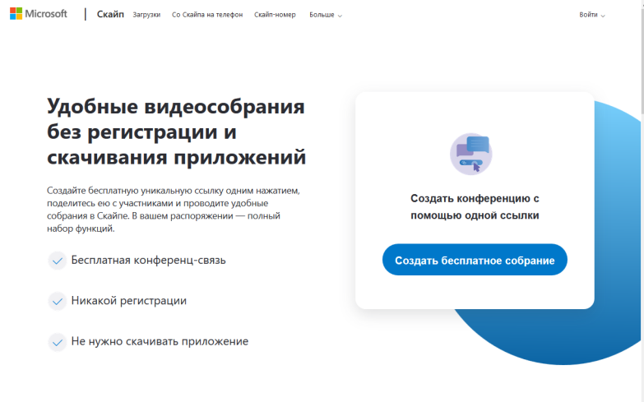
Рисунок 1.
Шаг 3. Скопировать ссылку на собрание и отправьте ее участникам. Затем нажмите на кнопку «Позвонить» (рисунок 2):
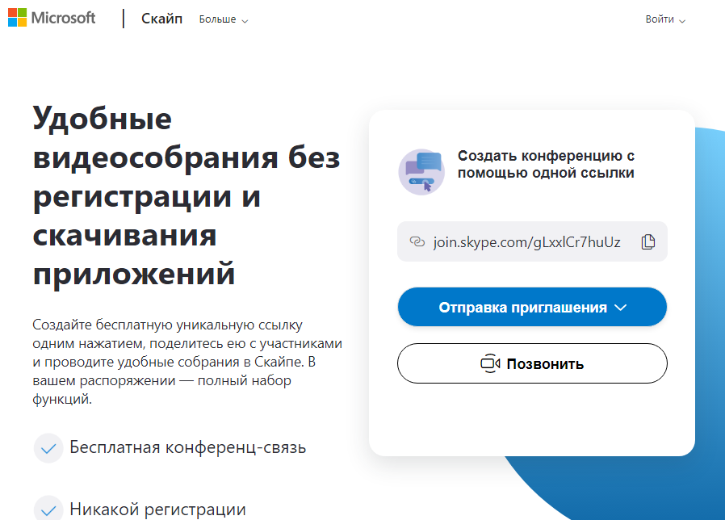
Рисунок 2.
Шаг 4. Нажмите кнопку «Присоединиться как гость» (рисунок 3):
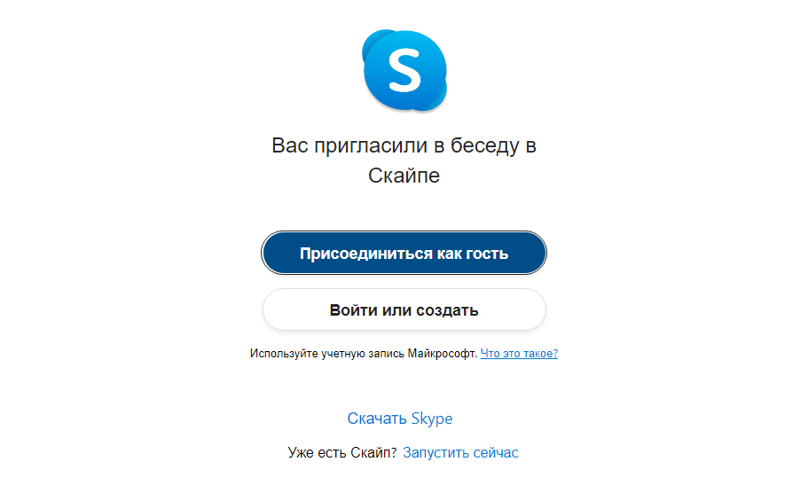
Рисунок 3.
Шаг 5. Ввести свое имя и нажать на кнопку «Присоединиться» (рисунок 4):
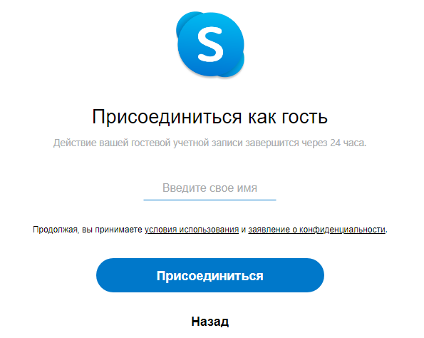
Рисунок 4.
Шаг 6. Нажать на кнопку «Позвонить» и начать занятие (рисунок 5).
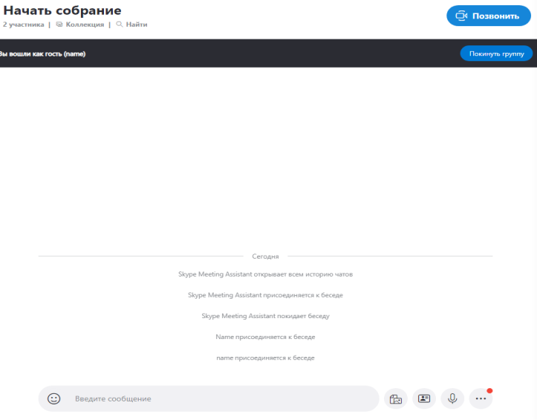
Рисунок 5.

